# Ant kraiko laikomų vištų kiaušinių pardavimo vidutinės didmeninės kainos Lietuvos įmonėse EUR/100 vnt. (be PVM) 2020 m. 19–23 sav.

2020 m. 19–23 sav. (2020 m. gegužės 4–birželio 7 d.)

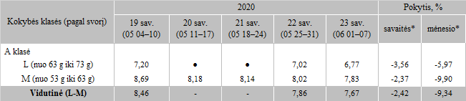

*lyginant 2020 m. 23 savaitę su 22 savaite  
**lyginant 2020 m. 23 savaitę su 19 savaite

● konfidencialūs duomenys

Pastaba: vidutinės kainos skaičiuojamos svertiniu būdu

Šaltinis: ŽŪIKVC (LŽŪMPRIS